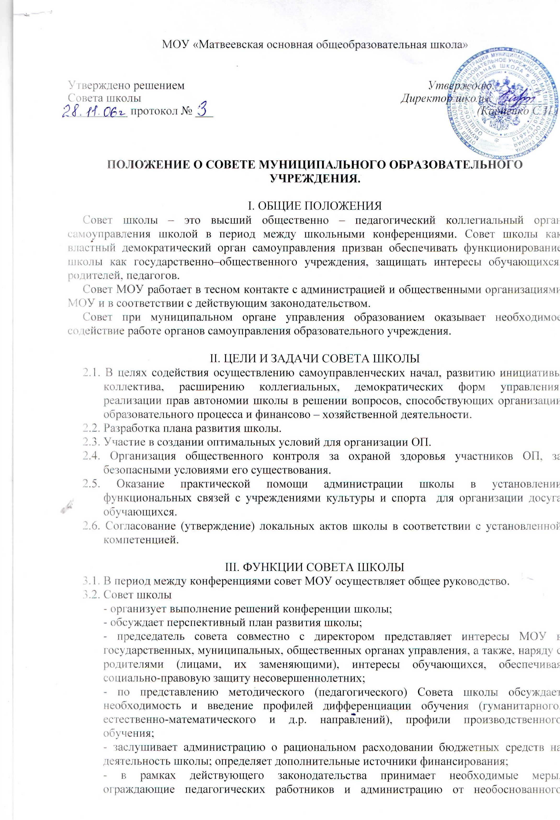
вмешательства в их профессиональную и должностную деятельность, ограничения автономности образовательного учреждения, его самоуправляемости; взаимодействует по этим вопросам с администрацией муниципалитета, общественными организациями.

IV. СОСТАВ СОВЕТА ШКОЛЫ
4.1. В состав Совета школы могут входить представители педагогических работников, обучающиеся 2-й ступени (8 – 9 классы), родители (лиц, их заменяющих), представители в совете и общая численность членов Совета определяются конференцией коллектива с учетом мнения учредителя. Количественный состав представителей категорий членов школьного коллектива (обучающихся, родителей, педагогических работников) в составе должен быть равным. При очередных выборах состав Совета, как правило, обновляется не менее чем на треть. Ежегодная ротация Совета – не менее трети состава каждого представительства.
4.2. Совет школы собирается не реже 4 раза в год. Члены Совета школы выполняют свои обязанности на общественных началах.
4.3. Совет школы избирает его председателя. Директор школы входит в состав Совета на правах сопредседателя.
4.4. Для ведения протоколов заседаний Совета из его членов избирается секретарь.
4.5. Конференция МОУ может досрочно вывести члена Совета из его состава по личной просьбе или по представлению председателя Совета.
4.6. Решения Совета МОУ принятые в пределах его компенсации и в соответствии с законодательством, обязательны для администрации, всех членов коллектива.

V. ПРАВА И ОТВЕТСТВЕННОСТЬ СОВЕТА ШКОЛЫ
5.1. Все решения Совета школы своевременно доводятся до сведения коллектива школы, родителей (законных представителей) и учредителя.
5.2. Совет школы имеет следующие права:
- член Совета школы может потребовать обсуждения любого вопроса, если его предложение поддержит треть членов всего состава Совета;
- заслушивать и принимать участие в обсуждении отчетов о деятельности родительского комитета, других органов самоуправления школы;
- присутствовать на итоговой аттестации выпускников школы (для членов Совета, не являющихся родителями, выпускников);
- участвовать в организации и проведении общешкольных мероприятий воспитательного характера для обучающихся.
- совместно с директором школы готовить информационные материалы о деятельности школы для опубликования в средствах массовой информации.
5.3. Совет школы несет ответственность за:
- выполнения плана работы;
- соблюдение действующего законодательства в своей деятельности;
- компетентность принимаемых решений;
- развития принципов самоуправления школы;
- упрочнение авторитетности школы.

VI. ДЕЛОПРОИЗВОДСТВО
6.1. Совет школы строит свою работу на принципах демократии гласности, уважения и учета интересов всех членов школьного коллектива.
6.2. Заседание Совета считается правомочным при наличии на его заседании не менее 2/3 членов Совета и при обязательном присутствии представителей всех категорий членов школьного коллектива в составе Совета школы.
6.3. Ежегодные планы работы Совета школы, отчеты о его деятельности входят в номенклатуру дел школы.
6.4. Протоколы заседаний Совета школы, его решения оформляются секретарем в «Книгу протоколов заседаний Совета школы», каждый протокол подписывается председателем Совета и секретарем. Книга протоколов заседаний Совета пронумеровывается постранично, прошнуровывается, скрепляется подписью руководителя и печатью школы; она хранится в течение 10 лет.
6.5. Решение Совета школы является правомочным, если за него проголосовало 2/3 присутствующих членов Совета.
6.6. Решение Совета школы в случае юридической необходимости дублируется приказом по школе.
6.7. Обращение участников ОП с жалобами и предложениями по совершенствованию работы Совета рассматривается председателем Совета или членами Совета по поручению председателя. Регистрация обращений проводится канцелярией школы.
6.8. Срок действия данного Положения неограничен. Дополнения и изменения рассматриваются, принимаются на конференции и оформляются в виде приложения.

VII. ВЫБОРЫ В СОВЕТ ШКОЛЫ
7.1. Высшим органом самоуправления школы является конференция.
7.2. На конференцию с правом решающего голоса выбираются делегаты:
- классные собрания 8 – 9 классов выдвигают от каждого класса по 2 делегата;
- производственное собрание – 12 педагогов;
- родительские собрания – по 1 делегату от каждого класса.
7.3. Каждая категория членов школьного коллектива выдвигает по 8 кандидатов в Совет школы с обоснованием избрания.
7.4. Высшим органом самоуправления муниципального образовательного учреждения является конференция муниципального образовательного учреждения.
Делегаты с правом решающего голоса избираются на конференцию собраниями коллективов обучающихся (воспитанников) 2-й ступени, педагогов и других работников МОУ, родителей и представителей общественности в достаточном количестве (до пяти человек) от каждой перечисленных категории.
Конференция:
- избирает прямым открытым голосованием Совет школы, его председателя, секретаря, определяет срок их полномочий;
- принимает Устав школы и решает вопрос о внесении в него необходимых изменений;
- при необходимости создает временные или постоянные комиссии, устанавливает их полномочия, утверждает их положения;
- заслушивает отчеты Совета школы;
- рассматривает и принимает Положение о Совете школы, вносимые изменения и дополнения.
7.5. Для подготовки и проведения конференции Совет школы создает инициативную группу, в состав которой должны входить представители всех категорий членов школьного коллектива.
7.6. Решения школьной конференции считаются правомочными, если в ней участвовало не менее 2/3 делегатов при обязательном присутствии представителей всех категорий членов школьного коллектива.
7.7. Конференция проводится не реже одного раза в год.
7.8. Протоколы заседаний конференции, оформляются секретарем Совета школы в «Книгу протоколов заседаний школьной конференции», страницы которой пронумеровываются постранично, прошнуровывается, скрепляется подписью руководителя и печатью школы. Данная книга входит в номенклатуру дел школы, она хранится в течение 10 лет.

